BÀI 27 - 28: TỈNH (THÀNH PHỐ) NƠI BẠN ĐANG SỐNG
Câu hỏi trang 53
Chỉ và nói những gì bạn nhìn thấy trong hình.
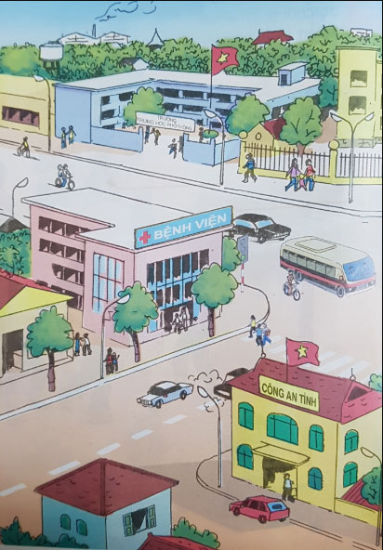
Trả lời
- Ở trong hình là một góc phố sầm uất gồm rất nhiều cơ quan như: bưu điện, sơ giáo dục và đào tạo, công an tỉnh, bệnh viện, đài truyên hình và trường trung học phổ thông.
Câu hỏi trang 55
- Bạn sống ở tình (thành phố) nào?
- Kể tên một số cơ quan hành chính, văn hóa, giáo dục, y tế ở tỉnh nơi bạn sống.
Trả lời
- Em sống ở thành phố Bắc Giang – Tỉnh Bắc Giang.
- Một số cơ quan nơi em đang sống là: Trường trung học phổ thông Chuyên Bắc Giang, bệnh viện tinh, bệnh viện thành phố, công viên Ngô Gia Tự, …

